Applying your knowledge test
(Y8 Term 3 German)
Mark scheme and transcript

SECTION A (LISTENING)
TRANSCRIPT

[For part A, students hear the text twice, with 20 seconds in between. For part B, students hear the text one more time. Leave a three second gap between each sentence.]

Hallo! Hier ist Wolfgang, der Bruder von Mia. Diese Woche ist eine spannende Woche für uns! Heute gehen Mia und ich ins Kino. Mia besucht zuerst den Markt, aber ich soll mein Zimmer putzen. Am Samstag bin ich mit dem Zug nach Hamburg gefahren. Die Reise war langweilig aber bequem, und Hamburg war wirklich toll! Ich habe dort eine Radtour gemacht.
Mia ist zu Hause geblieben. Sie wird am Wochenende einkaufen gehen. Ich werde einen Freund besuchen und ein Buch lesen, denn ich habe keine Lust, mit dem Zug in die Stadt zu fahren. Am Sonntagabend dürfen wir in den Jugendclub gehen, denn wir wollen andere junge Leute treffen, aber zuerst muss Mia die Kunsthausaufgaben machen.

PART A
go swimming visit friend clean room
go to cinema go to school
stay at home go shopping do tour
1 mark = Correctly assigning an activity to a person(s)
1 mark = Correctly assigning an activity to a time period
If a student writes more than one answer in the same box, they receive zero points for all items in that box.

2 marks / item = max. 12 marks in total

^{when?}  _{who?} | last weekend | today | next weekend
Wolfgang | [1. travel to Hamburg]  2. do bike tour | 1. clean room | 1. [read book]  2.visit friend
Mia | 1. stay at home | [1. visit market] | 1. go shopping
Wolfgang and Mia |  | [1. have an exciting week]  2. go to cinema

PART B
2 marks / item = max. 8 marks in total

a) | What does Wolfgang think of the train journey? | It was boring (1) but comfortable (1)
b) | What does Wolfgang not want to do next weekend? | Take the train (1) into town (1)
c) | What are Wolfgang and Mia allowed to do on Sunday evening, and why do they want to do this? | Go to the youth club (1) to meet young people (1)
d) | What does Mia have to do first? | Her art (1) homework (1)

SECTION B (READING)
PART A
0.5 marks / item = max. 3.5 marks in total
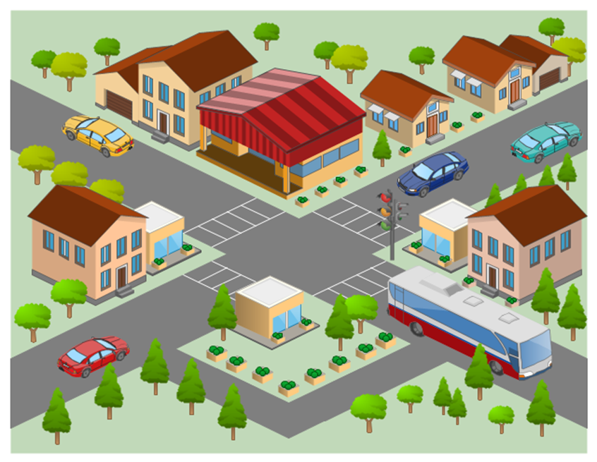
dance school
swimming pool
theatre
library
youth club
cinema
house
PART B
0.5 marks / item = max. 2.5 marks in total
small | ✓ |  | lots of people in town centre | ✓
more to do there |  |  | market | ✓
quiet | ✓ |  | concerts in the park | ✓
dangerous |  |  | more room in the theatre

PART C
0.5 marks / item = max. 2 marks in total
Half-marks may be awarded for correct recognition of a tense (but not adverb). Thus:
1.5 marks are awarded for the following orders (from top to bottom): 1, 3, 2, 4 and also 2, 4, 1, 3. 1 mark is awarded for the following order (from top to bottom): 1, 4, 2, 3.

Hans – going to the swimming pool | 2
Hans’ sister – dancing in the theatre | 3
Hans’ favourite band – playing in the town | 1
Hans – playing more football | 4

SECTION C (WRITING)

PART A
1 marks / item = max. 12 marks in total
Notes on tolerance:
0.5 mark awarded for an otherwise correctly-spelled word with an unnecessary umlaut added.
1 mark awarded for an otherwise correctly-spelled word.
Mia geht heute mit ihrer Mutter in die Stadt, aber Wolfgang bleibt zu Hause .
Er will seine Hausaufgaben machen, und dann Schlagzeug spielen . Das ist toll!
Mia wird mit Mutti neue Kleidung kaufen, und viel Kaffee trinken.
Wolfgang spielt lieber Musik, aber er muss arbeiten! Mathematik lernt er nicht gern!
Danach soll er die Küche putzen und das Essen kochen!

E _ _ _ _ kochen!

PART B
4 marks / set of 2-3 sentences = max. 8 marks in total
‘Sentence’ refers to groups of words that include a verb phrase.
1 mark awarded for the use of a word where its meaning is fully and accurately communicated.
0.5 mark awarded where the meaning of a word is communicated but it is not used accurately (e.g., the tense or person is inaccurate).
0 marks awarded where knowledge of the meaning and use of a word is not demonstrated.
NB: This test is based on the NCELP scheme of work. Thus, the mark scheme below assumes no prior knowledge of German other than the language covered in the NCELP SOW. Credit should also be given – following the above criteria – where language that has not been covered is used.

Photo attribution:
1. Kabelleger / David Gubler (http://www.bahnbilder.ch), ZB Interregio mit HGe 101 bei Niederried, CC BY-SA 3.0
2. Zachary Smith on Unsplash

SECTION D (SPEAKING)
For overall fluency (parts A & B combined) = max. 2 marks in total

3 marks / idea (parts A & B) = max. 18 marks in total
For each idea in parts A and B we suggest awarding 2 marks for meaning and 1 mark for accuracy for each, giving 3 points for each idea in total.
For meaning:
2 marks awarded where the meaning of the idea is fully communicated with little effort required on the part of the listener.
1 mark awarded where the meaning of the idea is fully communicated with some effort required on the part of the listener.
0 marks awarded where the meaning of the sentence is not communicated.
For accuracy:
1 mark awarded where all or most of the features (vocabulary, grammar, pronunciation, intonation) are accurately produced.
0.5 mark awarded where some of the features (vocabulary, grammar, pronunciation, intonation) are accurately produced.
0 marks awarded where few or none of the features (vocabulary, grammar, pronunciation, intonation) are accurately produced.
For fluency for both parts A & B combined:
2 mark awarded where speech does not contain many hesitations in between clauses and/or only contains a small number of self-corrections.
1 mark awarded where there are a few hesitations and/or self-corrections
0 marks awarded where speech contains many hesitations or self-corrections.
Notes on tolerance
Where comprehension is not impeded, allow for a foreign accent in pronunciation.
Tolerance is likely to be greater in year 8 than in later years when students will have had more practice.

Photo attribution:
abi ismail on Unsplash

SECTION E (READING ALOUD & COMPREHENSION)
PART A
This text is composed of roughly 80% words which have been covered in the NCELP Scheme of Work up to the point of these assessments. The other 20%, which have not yet been covered, are shaded grey in the marking grid below. These unfamiliar words are transparent cognates of English, whose SSCs have been covered in the SoW to date. The cognates provide a good test of SSC knowledge (as learners must inhibit their English SSCs), and aid comprehension for Part B where they must demonstrate understanding.

For each sentence we suggest awarding 1 mark for comprehensibility and 1 mark for fluency, giving 2 points for each sentence in total. However, there must a minimum level of comprehensibility (0.5 points) before points can be awarded for fluency.
1 mark awarded where words are pronounced very clearly and comprehensibly, with all or most of the features (SSCs, stress patterns) accurately produced.
Plus 1 mark awarded where the sentence is read very fluently (with few hesitations
and/or self-corrections)
Plus 0.5 mark awarded where the sentence is read quite fluently (with some
hesitations and/or self-corrections).
0.5 mark awarded where words are pronounced quite clearly and comprehensibly, with most of the features (SSCs, stress patterns) accurately produced.
Plus 1 mark awarded where the sentence is read very fluently (with few hesitations
and/or self-corrections).
Plus 0.5 mark awarded where the sentence is read quite fluently (with some
hesitations and/or self-corrections).
0 marks awarded where words are pronounced neither clearly nor comprehensibly, with few of the features (SSCs, liaison, stress patterns) accurately produced.
0 marks awarded for fluency where the unit is not awarded any marks for comprehensibility.

2 marks / sentence = max. 10 marks in total

 | Idea | Notes on tolerance
1. | Albert Einstein war ein sehr wichtiger Wissenschaftler und auf der ganzen Welt bekannt.
2. | Er war Physiker, und er hat die Relativitäststheorie geschrieben. | ignore pronunciation of ‘y’ in ‘Physiker’
3. | Seine Ideen sind kompliziert zu verstehen, aber man glaubt immer noch, dass sie richtig sind.
4. | Seine Heimstadt war Ulm in Deutschland, aber er hat auch in Amerika gewohnt.
5. | Er hat auch gesagt: „Die besten Dinge im Leben sind nicht die, die man für Geld bekommt.“

PART B
Notes:

Award 1/2 point for each fact correctly identified in the text, up to a maximum of 1 point for facts from a single sentence.

Permissible facts are listed in the grid below, each within [ ].

The facts can be expressed using any reasonable English formulation. Given the use of narrative present in the text, it is OK if the present tense is used in the English renderings (or the past, or a mixture).

max. 2 marks in total

 | Allow something like | Disallow
1. | Albert Einstein was a [(very) important] [scientist], [known across the world]
2. | He was a [physicist] and [wrote the theory of Relativity.] | for ‘theory’ without ‘Relativity’
3. | [His ideas are complicated to understand], but [people still think that they (the ideas) are correct].
4. | [His home town was Ulm in Germany] but [he also lived in America]. | mention of countries without ‘lived’
5. | He also said: “The best things in life are not those you get for money”.

Photo attribution:
Google, Albert Einstein colourised portrait,CC BY-SA 4.0

